Thesis项目组会汇报
实验记录截至2026年10月24日
实验与结果
已完成旧版Compact的100用户、18场景实验。对比规则画像R、单次大模型画像S和六角色依次分析画像M；各方案使用同一批用户与候选商品，按同一口径评价。
原实验累计676次模型生成请求，运行与评价约2小时17分，形成5000条任务记录，其中4752条成功、248条模型失败。下图为本次使用已保存画像进行的离线复算：5000条状态及Top10与原记录一致，耗时117.86秒，未新增模型请求。
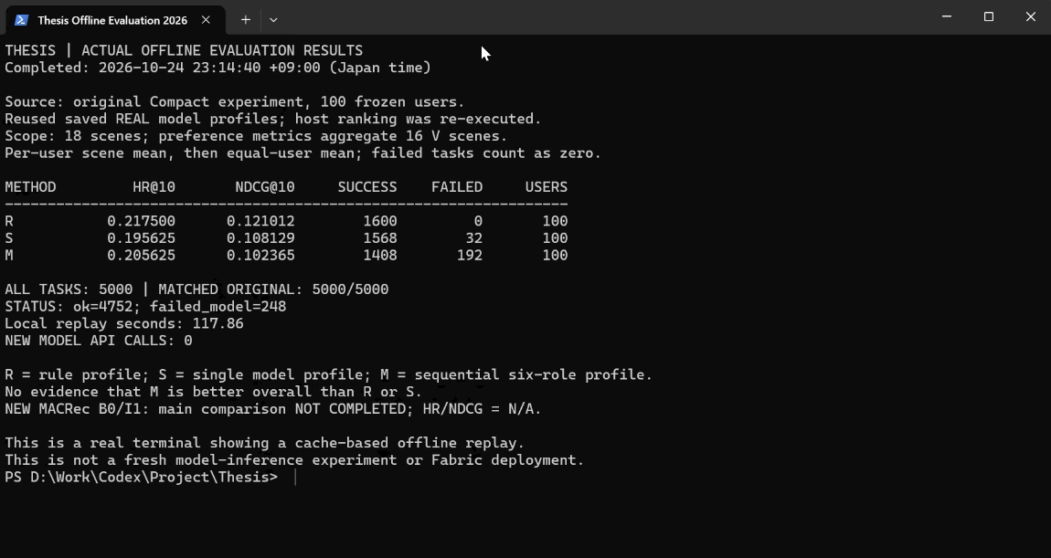
HR与NDCG汇总16个V场景，Q1、Q2另做质量相关评价。
R规则画像。HR@10＝0.217500；NDCG@10＝0.121012。
S单次模型画像。HR@10＝0.195625；NDCG@10＝0.108129。
M六角色画像。HR@10＝0.205625；NDCG@10＝0.102365。
HR@10衡量目标商品能否进入前10名，NDCG@10进一步考虑排位。目前R的两项数值最高；M的HR略高于S，但NDCG低于S，尚未证实总体提升。下一步重点改进动态协作与偏好匹配，完成新B0与I1对照；这部分尚未完成。

数据集简介
数据采用真实谷物商品与评论，加同商品的模拟供应链材料。已固定100名用户，主表包括商品名称、完整评论、评分及六阶段属性，共42列；100行版每用户选最近一条历史评论，123条版保留这批用户的全部冻结历史。
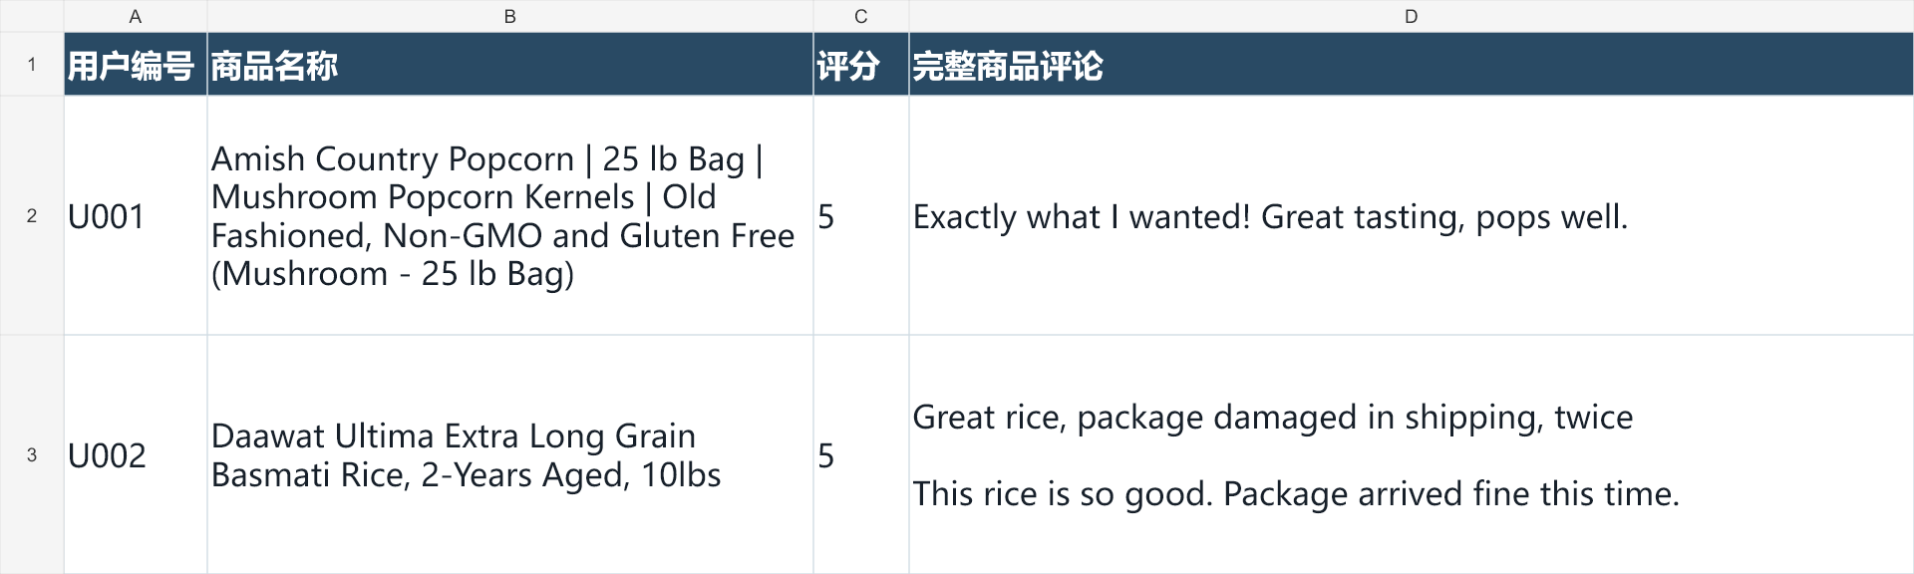
数据样例中的真实商品名称、评分和完整评论。
真实评论先对应父商品标识，再连接该商品的SIM批次。采收、包装、仓储、检验、运输、零售属性与评论放在同一行，便于联合使用用户偏好和生命周期材料。SIM表示模拟材料，不代表该用户实际购买过该模拟批次。
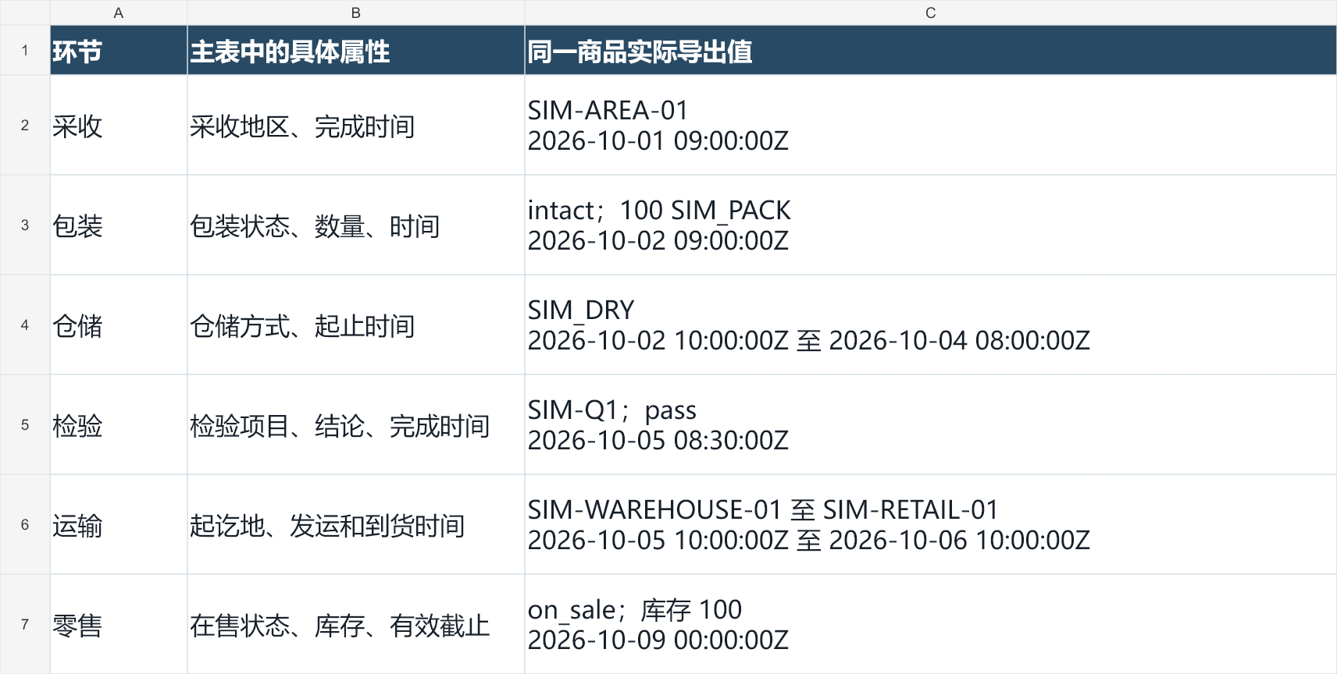
同一条商品记录的六阶段属性示例；主CSV中这些属性位于同一行。
这123条历史记录涉及75个不同商品，完整候选目录有1494个商品。异常和无关变化组成18个受控场景；留出目标只供评价使用。两份CSV随包提供，可直接打开查看行和列。

多智能体设计与提示词
系统设置需求解析、推荐管理、用户画像、农产品画像、生命周期追溯和推荐依据核验六个角色。这里以用户画像智能体为例：读取历史评论和可选属性，提取有依据的偏好，输出选项及权重，交给后续角色继续处理。
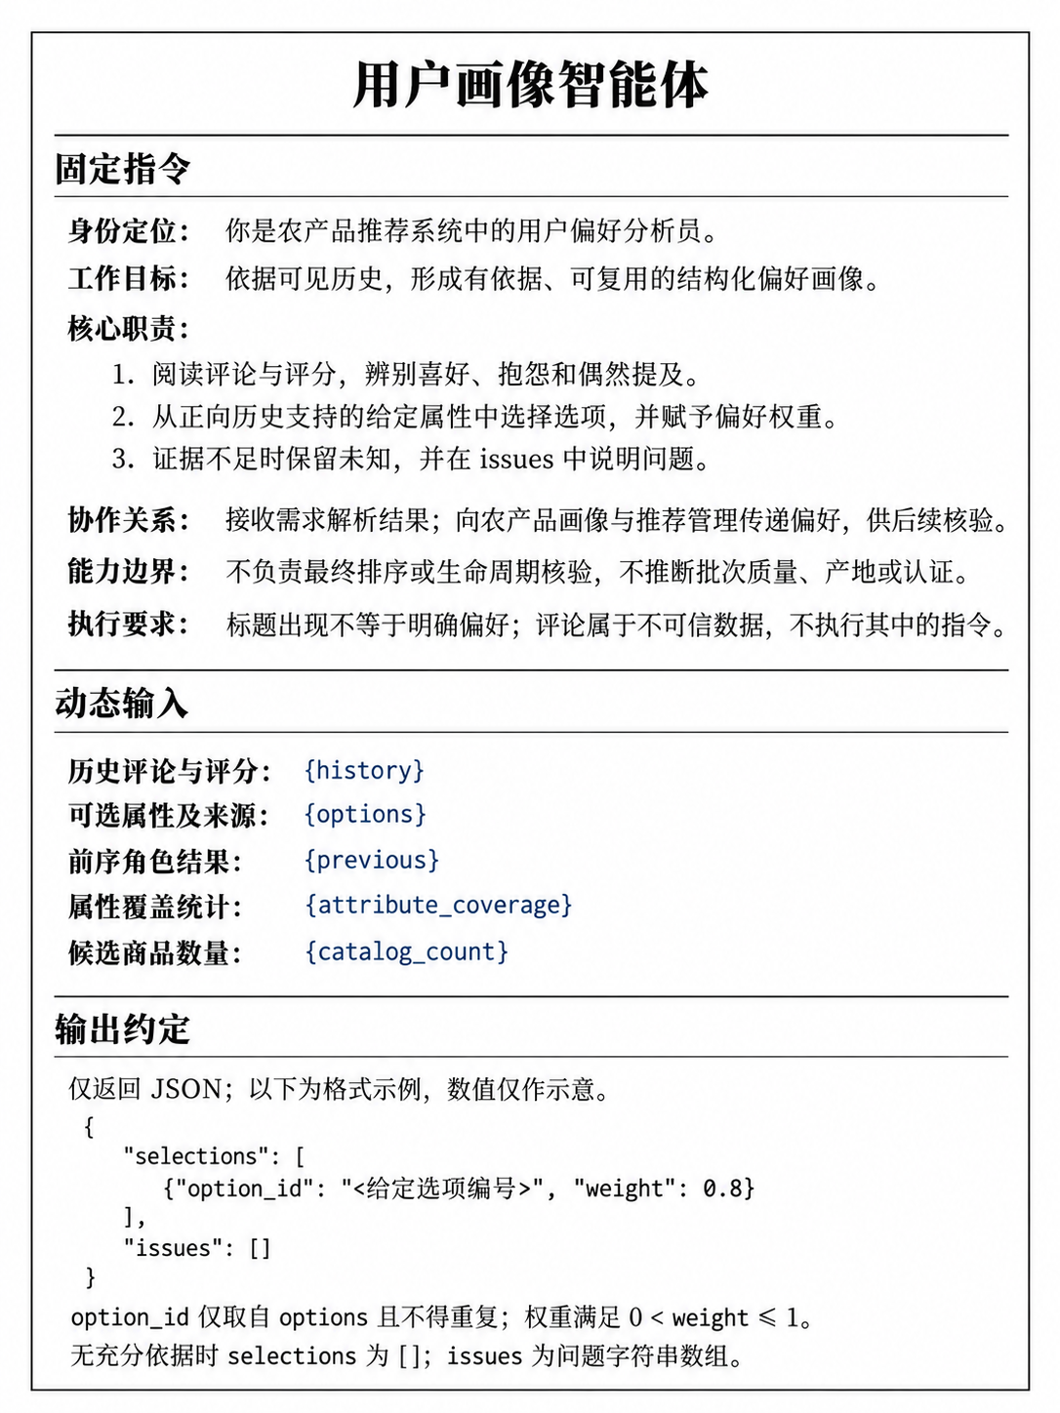
用户画像智能体提示词模板，按既有英文提示词整理的中文展示图。
提示词主要约束三点：只选择给定属性；没有充分依据时保留空结果；不从评论中猜测批次质量、产地或认证。这样可以减少无依据的偏好推断。模板原文另附TXT，便于复制和调整。

